学位記に掲載する氏名(和文・英文)・生年月日の確認書

□私は、学位記に掲載する氏名(和文・英文)・生年月日について、

うりぼーネットに掲載の内容で間違いないことを確認しました。

（確認のうえ、忘れずチェック☑を入れてください）

学籍番号

氏　　名

　　　　　　　　　　　　　　　　　　　　　　　　　年　　月　　日

修正がある場合、以下に大きく入力してください。

旧字体で作成したい

記入例

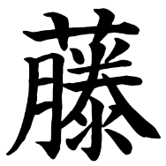(修正前)

(修正後)

(注意)和文学位記の氏名表記について

うりぼーネットで学生氏名が

漢字の方は漢字  
アルファベットの方はアルファベット

で作成されます。その変更はできません。